Stecken statt Schrauben: Wie das UniQuick-System die Wasserinstallation im Reisemobil revolutioniert

Eschenburg, März 2026 – Wer schon einmal versucht hat, eine undichte Schlauchverbindung hinter der Küchenzeile eines Caravans oder Wohnmobils zu reparieren, kennt das Szenario: Man liegt auf dem Rücken, der Arm ist abgewinkelt, die Schelle rutscht zum dritten Mal vom Schraubendreher, und irgendwo tropft es immer noch. Wasserleitungen im Camper zu verlegen oder zu reparieren, galt lange als mühsame Fummelarbeit, bis Systeme wie UniQuick von Reich Water Solutions die Spielregeln veränderten.

Das Prinzip: Plug and Play für die Wasserleitung
Das seit Jahren bewährte und kontinuierlich weiterentwickelte UniQuick-System funktioniert nach einem Prinzip, das man aus anderen Bereichen kennt: Stecken, klicken, fertig. Ähnlich wie bei einem hochwertigen Steckbausatz werden die Komponenten einfach zusammengefügt, nur dass hier kein Spielzeug entsteht, sondern ein drucksicheres Frischwassersystem, das bis zu 6 Bar standhält. Zum Vergleich: Die gängigen Wasserpumpen im Reisemobil arbeiten zwischen 1 und 3 Bar, vereinzelte stärkere Modelle erreichen bis zu 4 Bar. Das System bietet also deutliche Sicherheitsreserven.

Das Herzstück bildet ein spezielles Rohr mit 12 mm Außendurchmesser und 1,5 mm Wandstärke. Es ist formstabil genug, um präzise verlegt zu werden, aber ausreichend flexibel für die typischen Einbausituationen im Fahrzeug. Die eigentliche Innovation steckt jedoch in den Verbindungsstücken, die in zahlreichen Varianten erhältlich sind: Ein innenliegender Zackenring greift das eingesteckte Rohr, fixiert es auf einen O-Ring und schafft so eine bombenfeste, dichte Verbindung. Ganz ohne Werkzeug, ganz ohne Kraftaufwand. Gleichzeitig erfüllt das komplette System selbstverständlich die höchsten Anforderungen der aktuellen deutschen und europäischen Trinkwasserrichtlinien.

Ein weiterer, gravierender Vorteil: Da die Abdichtung außen am Rohr über den O-Ring im Verbinder erfolgt, bleibt der volle Innendurchmesser des Rohres über den gesamten Leitungsstrang erhalten. Bei herkömmlichen Systemen mit innenliegenden Dichtungen entstehen an jeder Verbindungsstelle kleine Verengungen, die den Durchfluss mindern. In der Praxis kann das in einem mittelgroßen Caravan oder Wohnmobil zehn Prozent mehr Durchfluss und Wasserdruck an allen Zapfstellen bedeuten. Ein Unterschied, den man spätestens unter der Dusche wahrnimmt.

Installation: Kinderleicht, wenn man es richtig macht
Die Montage reduziert sich auf wenige Handgriffe, wobei die Vorbereitung wichtig ist: Das Rohr muss absolut gerade und rechtwinklig geschnitten werden, damit es perfekt auf dem O-Ring aufsitzt und die Dichtigkeit gewährleistet bleibt. Dafür ist die spezielle UniQuick-Rohrschere mit ihrer scharfen Klinge und integrierten Führung gemacht. Wer hier mit einem gewöhnlichen Seitenschneider arbeitet, riskiert schräge Schnittkanten, Verquetschungen oder sonstige Deformierungen am Rohr und damit undichte Verbindungen. Ist das Rohr auf die richtige Länge gebracht, wird es einfach bis zum Anschlag in den Verbinder gesteckt. Man spürt einen leichten Widerstand, wenn der Zackenring greift, dann sitzt die Verbindung absolut fest. Abschließend wird die C-förmige Sicherungsklammer zwischen den blauen Korpus und den weißen Ring geschoben, um die Verbindung absolut sicher zu fixieren.

Die Demontage ist ebenso unkompliziert: Sicherungsklammer entfernen, weißen Ring (mit zwei Fingern) gegen den blauen Korpus drücken, Rohr herausziehen. Fertig. Diese Reversibilität erhöht die Wartungsfreundlichkeit und macht das System besonders wertvoll für Erweiterungen und Umbauten, also Situationen, in denen man bei herkömmlichen Schlauchsystemen oft neue Schellen benötigt oder beschädigte Komponenten austauschen muss.

Ein System für jede Montagesituation
Die Vielfalt der verfügbaren Komponenten zeigt, dass UniQuick für die Praxis konzipiert wurde. Neben geraden Verbindern und 90°-Winkeln gibt es Y-Stücke für Abzweigungen, Mehrfachverteiler für verschiedene Entnahmestellen und Übergangsstücke zu herkömmlichen Schläuchen. Besonders durchdacht sind die speziellen Rückschlagventile, die direkt auf Tauchpumpen gesteckt werden. Diese Lösung macht das umständliche Montieren von Schellen im schwer zugänglichen Wassertank überflüssig.
Auch für knifflige Einbausituationen hält das System passende Lösungen bereit: Spezielle Führungen ermöglichen exakte 90°-Biegungen, ohne dass das Rohr knickt und den Durchfluss beeinträchtigt. Das spart nicht nur Verbindungsstücke, sondern verhindert auch potenzielle Schwachstellen im System. Für die Tankdurchführung stehen eigene Dichtungen zur Verfügung; die Leitungen werden mit einfachen oder doppelten Schellen sauber am Fahrzeugboden fixiert. Zur Entleerung des Wassersystems durch den Boden bietet das Sortiment passende Ablasshähne.

Systemintegration: Wenn alles zusammenpasst
Ein oft unterschätzter Vorteil liegt in der Kompatibilität mit anderen REICH-Produkten. Sämtliche Armaturen von REICH sind optional mit UniQuick-Anschluss erhältlich und werden dann mit etwa 25 cm bereits vormontierter Leitung ausgeliefert. Das macht den Einbau oder Austausch eines Wasserhahns zum Kinderspiel: Man muss lediglich die vorhandene Leitung mit einem geraden Verbinder anschließen. Keine Adapter, keine Improvisation, keine bösen Überraschungen.
Gleiches gilt für das hauseigene Pumpensortiment sowie die Einbaufilter-Lösung myclean®water. Diese sind so konzipiert, dass sie sich nahtlos in ein bestehendes UniQuick-System integrieren lassen. Für Selbstausbauer bedeutet das: Man muss nicht erst umständlich verschiedene Anschlussstandards in Einklang bringen, sondern kann sich auf die eigentliche Aufgabe konzentrieren, die sinnvolle Anordnung der Komponenten im Fahrzeug.

Namhafte Hersteller setzen auf UniQuick
Dass zahlreiche etablierte Wohnmobil- und Wohnwagenhersteller das UniQuick-System einsetzen, ist kein Zufall. In der Serienfertigung zählen vor allem zwei Faktoren: Zuverlässigkeit und Installationsgeschwindigkeit. Während bei herkömmlichen Systemen jede Schelle einzeln angezogen und kontrolliert werden muss, oft an schlecht zugänglichen Stellen, entsteht mit UniQuick sofort eine reproduzierbar dichte Verbindung.
„Und was in der professionellen Fertigung funktioniert, bewährt sich auch im privaten Einsatz“, erklärt Markus Neitz, Leiter Auftrags- und Verkaufsabwicklung bei REICH GmbH. „Man muss kein Installateur sein, um ein dichtes, langlebiges Wassersystem zu schaffen. Die Technik erledigt die kritischen Aspekte quasi von selbst.“

Praktische Vorteile im Alltag
Der Vergleich mit traditionellen Schlauchsystemen fällt eindeutig aus. Wer schon einmal versucht hat, hinter einem Wassertank oder unter einer fest verschraubten Sitzbank eine Schelle festzuziehen, weiß, wovon die Rede ist. An solchen Stellen kann eine einzelne Verbindung schon mal 20 oder 30 Minuten in Anspruch nehmen und bleibt trotzdem eine potenzielle Schwachstelle. Hinzu kommt das Risiko von Materialschäden: Zieht man eine Schelle zu fest an, können Kunststoff-Verbinder gequetscht werden oder Risse bekommen. Sitzt sie zu locker, wird die Verbindung bei steigendem Druck undicht. Mit UniQuick entfällt dieses Dilemma vollständig.

„Gerade an schwer zugänglichen Stellen zahlt sich die einfache Installation aus“, betont Kristian Wierbitzki, Wasser-Experte bei REICH. „Die eingesparte Arbeitszeit wiegt eventuelle Mehrkosten beim Material schnell auf. Und wer schon einmal wegen einer undichten Stelle den halben Innenausbau demontieren musste, rechnet ohnehin anders.“

Wirtschaftlich planen und verlegen
Eine durchdachte Planung der Leitungswege zahlt sich doppelt aus: Wer die Rohrführung vorher konzipiert und das Rohr (erhältlich als Rollenware in 100-Meter-Rollen, abgelängt nach Bedarf) in möglichst langen Abschnitten verlegt, braucht weniger Verbindungsstücke. Das reduziert nicht nur die Materialkosten, sondern minimiert auch potenzielle Schwachstellen im System. Auch bei älteren Fahrzeugen, in denen Umbauarbeiten oder Reparaturen anstehen, zahlt sich die einfache Modifizierbarkeit aus. Muss für den Austausch einer Heizung oder eines Boilers die Wasserführung umgebaut werden, sind es nur wenige Handgriffe statt langwieriger Fummelei. Die Möglichkeit, Verbindungen werkzeuglos zu lösen und an anderer Stelle wiederzuverwenden, bietet eine Flexibilität, die bei fest verschraubten oder gar verklebten Systemen undenkbar wäre.

Profitechnik für alle
Das UniQuick-System von REICH Water Solutions ist mehr als nur eine Alternative zu herkömmlichen Schlauchverbindungen, es ist eine grundlegend andere Herangehensweise an die Wasserinstallation im Freizeitfahrzeug. Die Tatsache, dass namhafte Hersteller darauf vertrauen, spricht für Qualität und Praxistauglichkeit. Die Investition in das System und die spezielle Rohrschere lohnt sich bereits bei einem einzigen Projekt. Und wer sein Reisemobil über Jahre nutzt und gelegentlich Anpassungen vornimmt, wird die Flexibilität und Zuverlässigkeit immer wieder zu schätzen wissen. Manchmal sind es die unscheinbaren technischen Details, die den Unterschied zwischen Frust und Freude am eigenen Fahrzeug ausmachen. Das Wassersystem gehört definitiv dazu.

Bildmaterial:

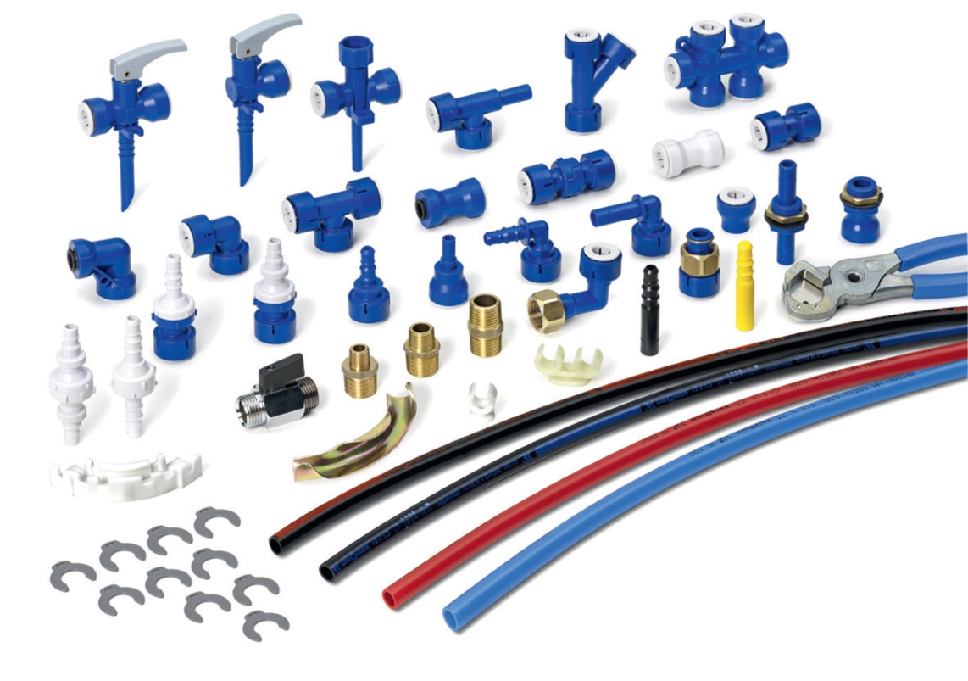
Bildunterschrift:
Das UniQuick-System besteht aus halbflexiblen Schläuchen und einer Vielzahl von Verbindungsstücken in zahlreichen Varianten und Funktionalitäten für alle Anforderungen.

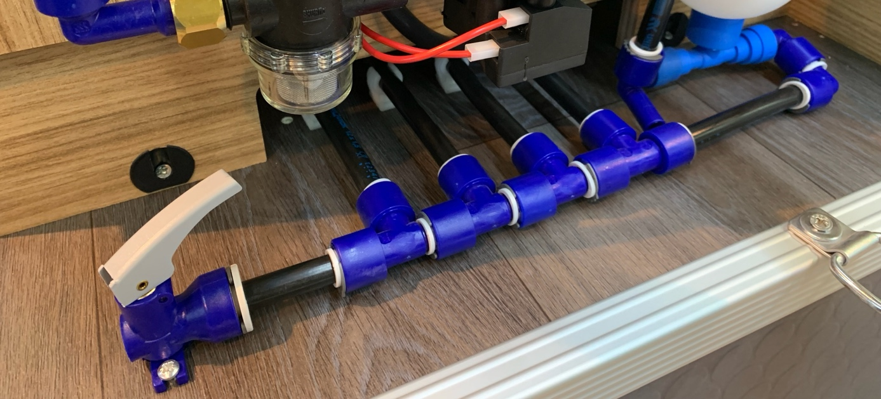

Bildunterschrift:
UniQuick schafft systematisch Ordnung, wo es ansonsten schnell unübersichtlich werden kann.

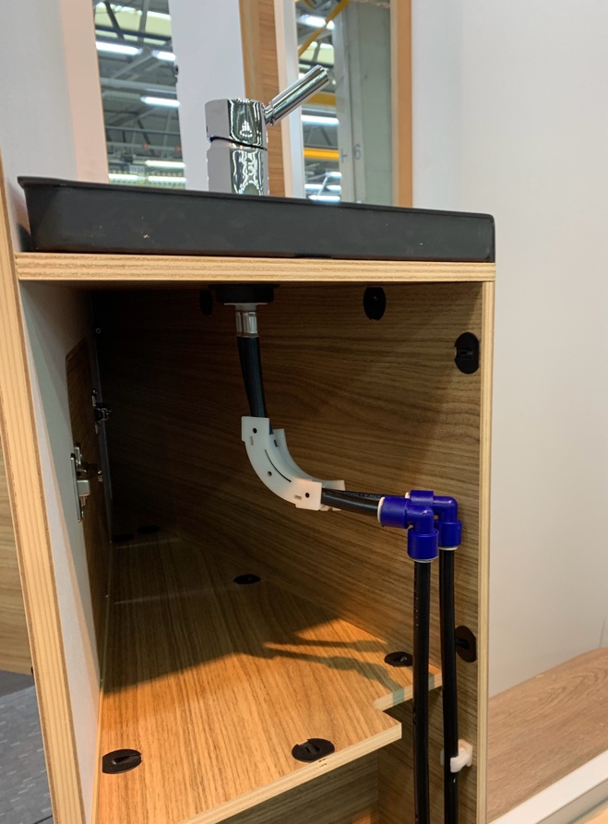

Bildunterschrift:
Sitzt bombenfest, ist absolut dicht und hält bis zu 6 Bar Druck aus. Und dank der außenliegenden Dichtung bleibt der Wasserdruck über die gesamte Leitungsstrecke vollständig erhalten.

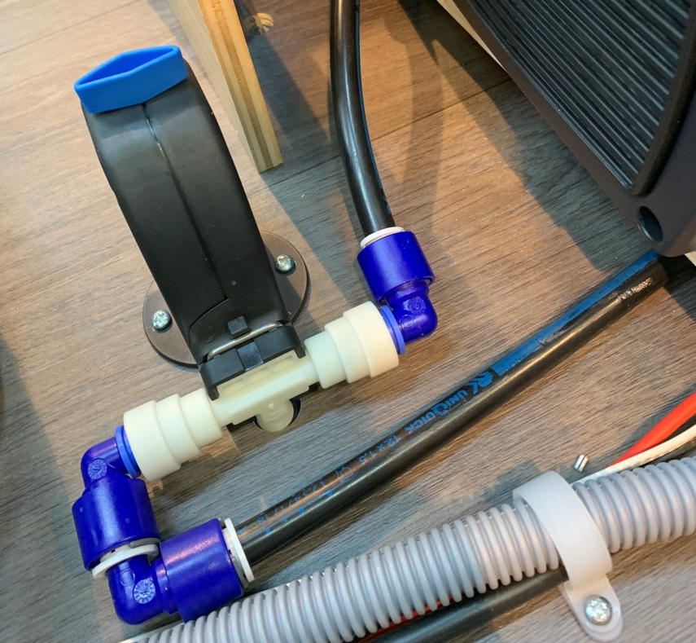

Bildunterschrift:
Das patentierte Stecksystem ermöglicht nicht nur eine schnelle Montage, sondern erlaubt auch unkompliziertes Arbeiten bei Erweiterungen oder Reparaturen.

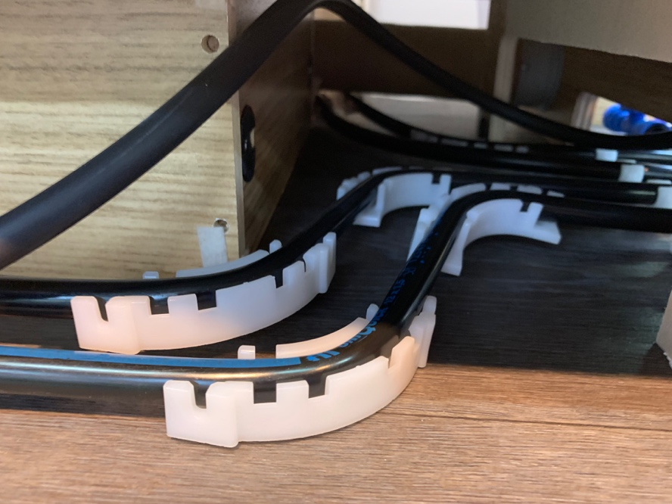

Bildunterschrift:
Die halbflexiblen Schläuche lassen sich optimal an alle Einbausituationen anpassen und einfach befestigen.

Über die REICH GmbH:
Die REICH GmbH mit Hauptsitz in Eschenburg (Hessen) ist seit 1975 Spezialist für Wasserversorgung und Caravaning-Technik. Mit den Marken REICH Water Solutions und easydriver entwickelt und produziert das Familienunternehmen mit 240 Mitarbeitern Systeme für Wasser, Sicherheit und Komfort im mobilen Reisen. Internationale Hersteller sowie der Zubehörhandel vertrauen auf die Qualität aus Eschenburg.

Pressekontakt:
Gero Weidemann
FederhenSchneider GmbH
gero.weidemann@federhenschneider.de
T: +49(0)2774-9305-0
F: +49(0)2774-9305-90
info@reich-web.com
www.reich-web.com
REICH GmbH
Regel- und Sicherheitstechnik
Ahornweg 37
35713 Eschenburg

